**Modélisation drône :**

Système : Drône

Référentiel (R0) : sol

entrées : accélération du centre du système et vecteur R correspondant à l’orientation

vecteur d’état : vecteur position p=(px,py,pz) / vitesse du système / R

**Fonctionnement :**

Le drone possède **quatre propulseurs** qui peuvent être **commandés indépendamment**. Ces actionneurs vont permettre de réguler l’attitude et la position. Pour ce type de drone, on distingue classiquement quatre mouvements possibles : les gaz, le lacet, le roulis et le tangage.

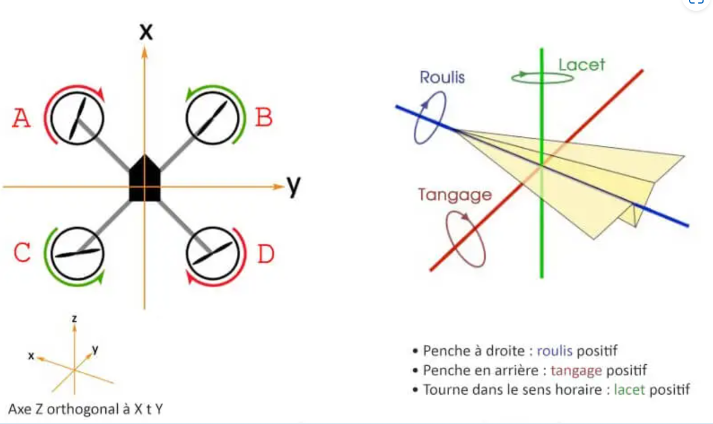

Pour garder le contrôle du lacet, il faut **deux hélices qui tournent dans le sens horaire** (hélice à pas normal) et les **deux autres dans le sens antihoraire** (hélices à pas inversé). Le drone possède six propulseurs. Il peut pourtant être considéré comme un quadrirotor car tous ses propulseurs ont une direction verticale.

EQUATIONS DU DRONE :

